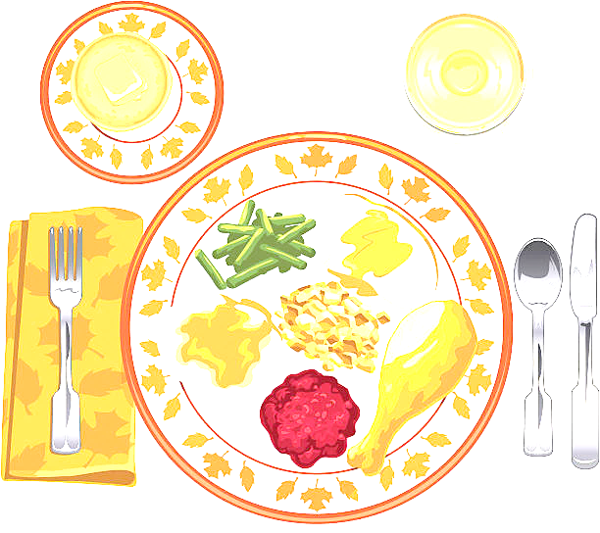 ***JEDILNIK ŠOLA 9. – 13. december 2024***

**PONEDELJEK**

|  |
| --- |
| ***ALERGENI*** |
| **Malica:** | BIO PIRIN ZDROB NA MLEKU S POSIPOM, JABOLKA | GLUTEN, MLEKO |
| **Kosilo:** | KOSTNA JUHA Z ZAKUHO, SEGEDIN, KROMPIR V KOSIH, SOK | ZELENA, GLUTEN, JAJCA |

**TOREK**

|  |  |  |
| --- | --- | --- |
| **Malica:** | ČRN KRUH, JAJČNI NAMAZ, PLANINSKI ČAJ | GLUTEN, MLEKO, JAJCA |
| **Zdrava šola:** | POMARANČE |  |
| **Kosilo:** | GOVEJI GOLAŽ, POLENTA, ZELJNATA SOLATA S FIŽOLOM, ŽITNA PLOŠČICA, VODA | GLUTEN, MLEKO |

**SREDA**

|  |  |  |
| --- | --- | --- |
| **Malica:** | PICA, SADNI ČAJ, KLEMENTINE | GLUTEN, MLEKO |
| **Kosilo:** | ZELENJAVNA ENOLONČNICA, GRATINIRANE PALAČINKE S SKUTO, SOK | GLUTEN, MLEKO, JAJCA |

**ČETRTEK**

|  |  |  |
| --- | --- | --- |
| **Malica:** | PIRIN KRUH, MASLO, MED, KAKAV | GLUTEN, MLEKO |
| **Zdrava šola:** | BANANE |  |
| **Kosilo:** | KOSTNA JUHA Z ZAKUHO, LAZANJA, PESA, SOK | ZELENA, GLUTEN, JAJCA, MLEKO |

**PETEK**

|  |  |  |
| --- | --- | --- |
| **Malica:** | ČOKOLADNI ROGLJIČ, ZELIŠČNI ČAJ Z LIMONO, MEŠANO SADJE | GLUTEN, MLEKO, JAJCA |
| **Kosilo:** | KOLERABIČNA JUHA, PEČEN RIBJI FILE, KROMPIR Z BLITVO, SOK | GLUTEN, MLEKO, RIBE |

***DOBER TEK!***